附件1
王益区防止返贫致贫监测预警和动态帮扶工作流程图
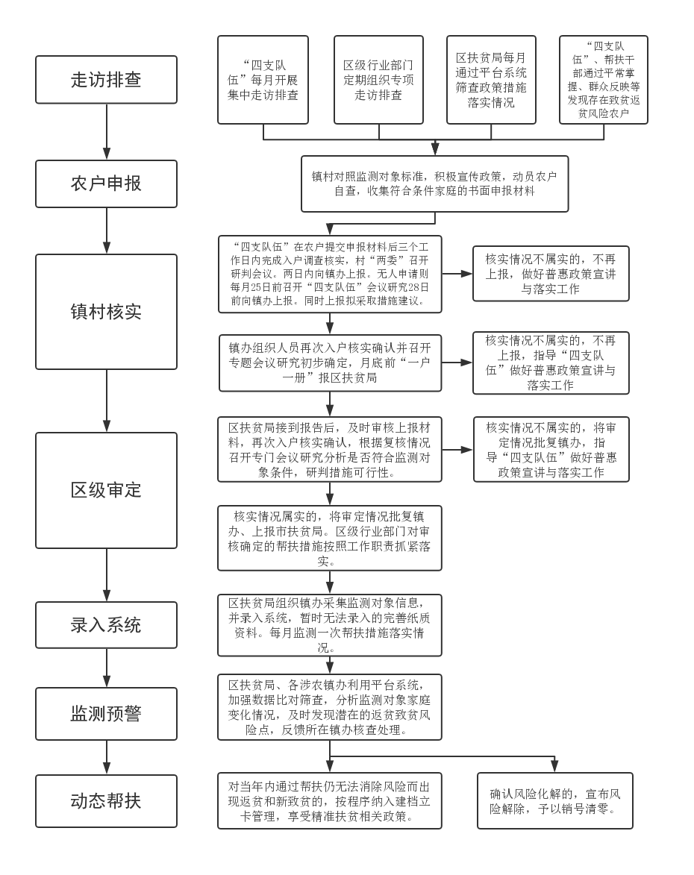
附件2
村防止返贫致贫排查监测责任人（片区责任人）一览表

序号 | 负责人 | 排查监测责任人 | 排查对象类别 | 农户姓名 | 排查监测工作要求 |  |  | 备注
 |  |  |  |  | 排查监测内容 | 排查监测要求 | 监测周期 | 备注
1 | 郭某某  （村党支部书记） | 张某某  （组长、村干部等） | 一般农户 | 李某某、张某某  …… | 家庭收入、支出、“两不愁三保障”和安全饮水情况及其他致贫返贫风险 | 一般农户出现致贫风险，第一时间向村“两委”报告，协助准备申报材料，制定初步帮扶措施。 | 每月至少入户开展监测工作1次
2 | 张某某  （驻村工作队队长） | 帮扶干部 | 已脱贫户 | 张某某 | 家庭收入、支出、“两不愁三保障”和安全饮水情况及其他致贫返贫风险 | 已脱贫户出现返贫风险，第一时间向村“两委”报告，结合家庭实际制定帮扶措施，无风险户无需上报。 | 每月至少入户开展监测工作1次
备注：村党支部书记为一般农户监测预警负责人，村“两委”、村民小组组长等人员为一般农户监测预警责任人；驻村工作队队长为已脱贫户监测预警负责人，帮扶干部为各自包抓贫困户监测预警责任人。
附件3
村防止返贫致贫排查监测责任人入户调查表

序号 | 户主  姓名 | 村民  小组 | 收入锐减风险 |  |  |  | 支出剧增风险 |  |  |  |  |  | “两不愁三保障”和安全饮水是否存在问题 | 其他风险隐患 | 综合评价是否存在返贫致贫风险
序号 | 户主  姓名 | 村民  小组 | 产业失败 | 就业失败 | 因疫情影响 | 其他 | 因病 | 因残 | 因灾 | 因学 | 因意外事故 | 其他 | “两不愁三保障”和安全饮水是否存在问题 | 其他风险隐患 | 综合评价是否存在返贫致贫风险
1
2
3
4
5
6
7
8
备注：以上内容存在该情况时简要写明相关情况，不存在时填“否”。
负责人签字： 排查监测责任人签字： 入户排查时间： 年 月 日至 月 日
附件4
王益区防止返贫致贫监测预警户申请书

村委会：
我叫 ，身份证号 ，家住铜川市王益区 镇(街道) 村，家庭基本情况为

因

，符合防止返贫致贫监测预警条件，有以下几方面帮扶需求

。
特此申请。

申请户户主签字（并按指印）：
年 月 日

附件5
王益区防止返贫致贫监测预警户村级核实表

户主姓名 |  | 家庭地址
联系电话 |  | 证件号码
户类型 |  | 家庭人口
家庭成员信息
基本情况
收入风险
支出风险
“两不愁三保障”和安全饮水存在问题
其他返贫致贫风险
备注：1.核实人员不得少于2人。
2.此表一式两份，村委会存档一份，镇办存档一份。

核实人员签字： 农户确认签字： 核实时间：
附件6
王益区防止返贫致贫监测预警户镇办核查表

基本  信息 | 户主姓名 | 家庭人口 |  | 联系电话
核查  内容 | 类别 |  | 核查情况
核查  内容 | 收入风险 |  | 经核查，家庭年收入为 元  是（ ）否（ ）存在收入风险
核查  内容 | 支出风险 |  | 经核查，家庭主要支出为  是（ ）否（ ）存在支出风险
核查  内容 | “两不愁三保障”和安全饮水存在问题 |  | “两不愁三保障”是（ ）否（ ）达标  安全饮水保障是（ ）否（ ）达标
核查  内容 | 其他返贫致贫风险 |  | 是（ ）否（ ）存在其他返贫致贫风险，具体是
信息比对情况 |  | 是（ ）否（ ）存在特殊情况，具体是
村级工作程序 |  | 村级工作程序是（ ）否（ ）规范完整
镇办核查结果 |  | 经核查，是（ ）否（ ）同意该户纳为监测预警对象
备注：1.核查人员不得少于2人。
2.此表一式三份，村委会、镇办、区扶贫局各存档一份。
3.家庭年收入计算周期为拟纳入监测对象上月向前推算一年。
核查人员签字： 农户确认签字： 核查时间：
附件7
王益区防止返贫致贫监测预警户区级核查表

基本  信息 | 户主姓名 | 家庭人口 |  | 联系电话
核查  内容 | 类别 |  | 核查情况
核查  内容 | 收入风险 |  | 经核查，家庭年收入为 元  是（ ）否（ ）存在收入风险
核查  内容 | 支出风险 |  | 经核查，家庭主要支出为  是（ ）否（ ）存在支出风险
核查  内容 | “两不愁三保障”和安全饮水存在问题 |  | “两不愁三保障”是（ ）否（ ）达标  安全饮水保障是（ ）否（ ）达标
核查  内容 | 其他返贫致贫风险 |  | 是（ ）否（ ）存在其他返贫致贫风险，具体是
信息比对情况 |  | 是（ ）否（ ）存在特殊情况，具体是
村级工作程序 |  | 村级工作程序是（ ）否（ ）规范完整
镇办工作程序 |  | 镇办工作程序是（ ）否（ ）规范完整
区级核查结果 |  | 经核查，是（ ）否（ ）同意该户纳为监测预警对象
备注：1.核查人员不得少于2人。
2.此表一式三份，村委会、镇办、区扶贫局各存档一份。

核查人员签字： 农户确认签字： 核查时间：
附件8
王益区防止返贫致贫监测预警和动态帮扶工作台账
填报单位（盖章）： 时间： 年 月 日
行政村 | 监测预警对象姓名 | 类别 | 监测预警时间 | 收入  风险 | 支出  风险 | “两不愁三保障”和安全饮水存在问题 | 涉农镇办拟定的初步帮扶措施 | 行业部门核准的帮扶措施 | 帮扶工作  进展及成效 | 帮扶责任人 | 风险解除时间
备注：1.监测预警对象类别：①“边缘户”；②“脱贫监测户”。
2.监测预警时间为区级审定通过纳入“边缘户”“脱贫监测户”时间，销号时间为区脱贫攻坚办宣布风险解除时间。
3.本台账每月更新一次，各村每月5日前报涉农镇办，涉农镇办每月10日前报区脱贫攻坚办。
附件9
监测对象返贫致贫风险解除告知书

：
按照《王益区防止返贫致贫监测预警和动态帮扶工作机制》有关监测对象识别标准和程序、精准帮扶及逐户销号要求，经村级核实、镇办核查、区级研判，你户返贫致贫风险已经解除。
特此告知！

村民委员会
年 月 日

注：1.监测对象返贫致贫风险解除后在脱贫攻坚期内继续享受相关扶持政策；2.《监测对象返贫致贫风险解除告知书》一式四份，监测对象、村委会、涉农镇办、区脱贫攻坚办分别存档。

附件10
农户（建档立卡户）返贫致贫主要风险

根据我区群众生产生活实际，聚焦农户家庭出现收入锐减、支出剧增、“两不愁三保障”不能够稳定实现等情况，现提供因产业经营失败、大病重疾隐患、意外事故伤残、自然灾害高发以及就业不稳定等返贫致贫风险，作为监测预警指标参照，具体如下：
一、收入锐减风险
1.因户内无产业或产业规模小、经营管理不善以及农产品销售渠道不畅等原因，造成家庭经营性收入明显减少。
2.因大病或因意外事故伤残造成劳动能力丧失导致的就业困难。家中主要劳动力丧失劳动能力，或者主要劳动力需要照顾病患而无法从事持续性的工作，导致家庭收入大幅度下降。
3.未外出就业的务工人员在脱贫年度内有务工收入，但脱贫后未外出务工或务工意愿不强导致收入降低。
4.自然灾害突发或地质灾害导致农作物的不能正常生长，出现减产甚至绝收的情况。
5.个别贫困户自身发展动力不足，存在“等靠要”思想，甚至存在脱贫后坐等返贫的心理。
6.因兜底保障政策不持续带来的收入降低风险。
7.因其他原因造成收入锐减的风险。
二、支出剧增风险
1.因长期患病或突发大病（遭遇重大灾祸）导致医疗支出负担过重，造成家庭支出增大。
2.因高中及以上教育所产生的高额教育支出、教育政策未及时享受造成家庭支出增大。
3.因其他原因造成支出剧增的风险。
三、“两不愁三保障”和安全饮水存在问题
1.因突发灾害导致房屋受损存在安全隐患或因灾造成无房的情况。
2.因突发灾害导致群众水源被污染，无法使用的情况。
3.因其他原因造成“两不愁三保障”不能稳定实现的风险。

附件11
存档资料参考目录

一、户档资料参考目录
1.王益区防止返贫致贫监测预警户申请书；
2.王益区防止返贫致贫监测预警户村级核实表；
3.王益区防止返贫致贫监测预警户镇办核查表；
4.王益区防止返贫致贫监测预警户区级核查表；
5.王益区防止返贫致贫监测预警和动态帮扶工作台账；
6.纪实资料簿及佐证资料；
7.监测对象返贫致贫风险解除告知书。
二、村级资料参考目录
1.XX村防止返贫致贫排查监测责任人（片区责任人）一览表
2.XX村防止返贫致贫排查监测责任人入户调查表；
3.王益区防止返贫致贫监测预警户申请书；
4.王益区防止返贫致贫监测预警户村级核实表；
5.村级研判会议记录、照片等；
6.村级报备报告；
7.王益区防止返贫致贫监测预警户镇办核查表；
8.王益区防止返贫致贫监测预警户区级核查表；
9.王益区防止返贫致贫监测预警和动态帮扶工作台账；
10.纪实资料簿及佐证资料；
11.监测对象返贫致贫风险解除告知书。
三、各涉农镇办资料参考目录
1.王益区防止返贫致贫监测预警户村级核实表；
2.村级报备报告；
3.王益区防止返贫致贫监测预警户镇办核查表；
4.镇（街道）研判会议记录、照片等；
5.镇（街道）报备报告；
6.区级入户核查表；
7.王益区防止返贫致贫监测预警和动态帮扶工作台账；
8.监测对象返贫致贫风险解除告知书。
四、区级行业部门资料参考目录
1.王益区防止返贫致贫监测预警和动态帮扶工作台账；
2.帮扶佐证资料；
五、区扶贫局资料参考目录
1.镇（街道）报备报告；
2.区级入户核查表；
3.区级研判会议记录、纪要、照片等；
4.王益区防止返贫致贫监测预警和动态帮扶工作台账；
5.监测对象返贫致贫风险解除告知书。

